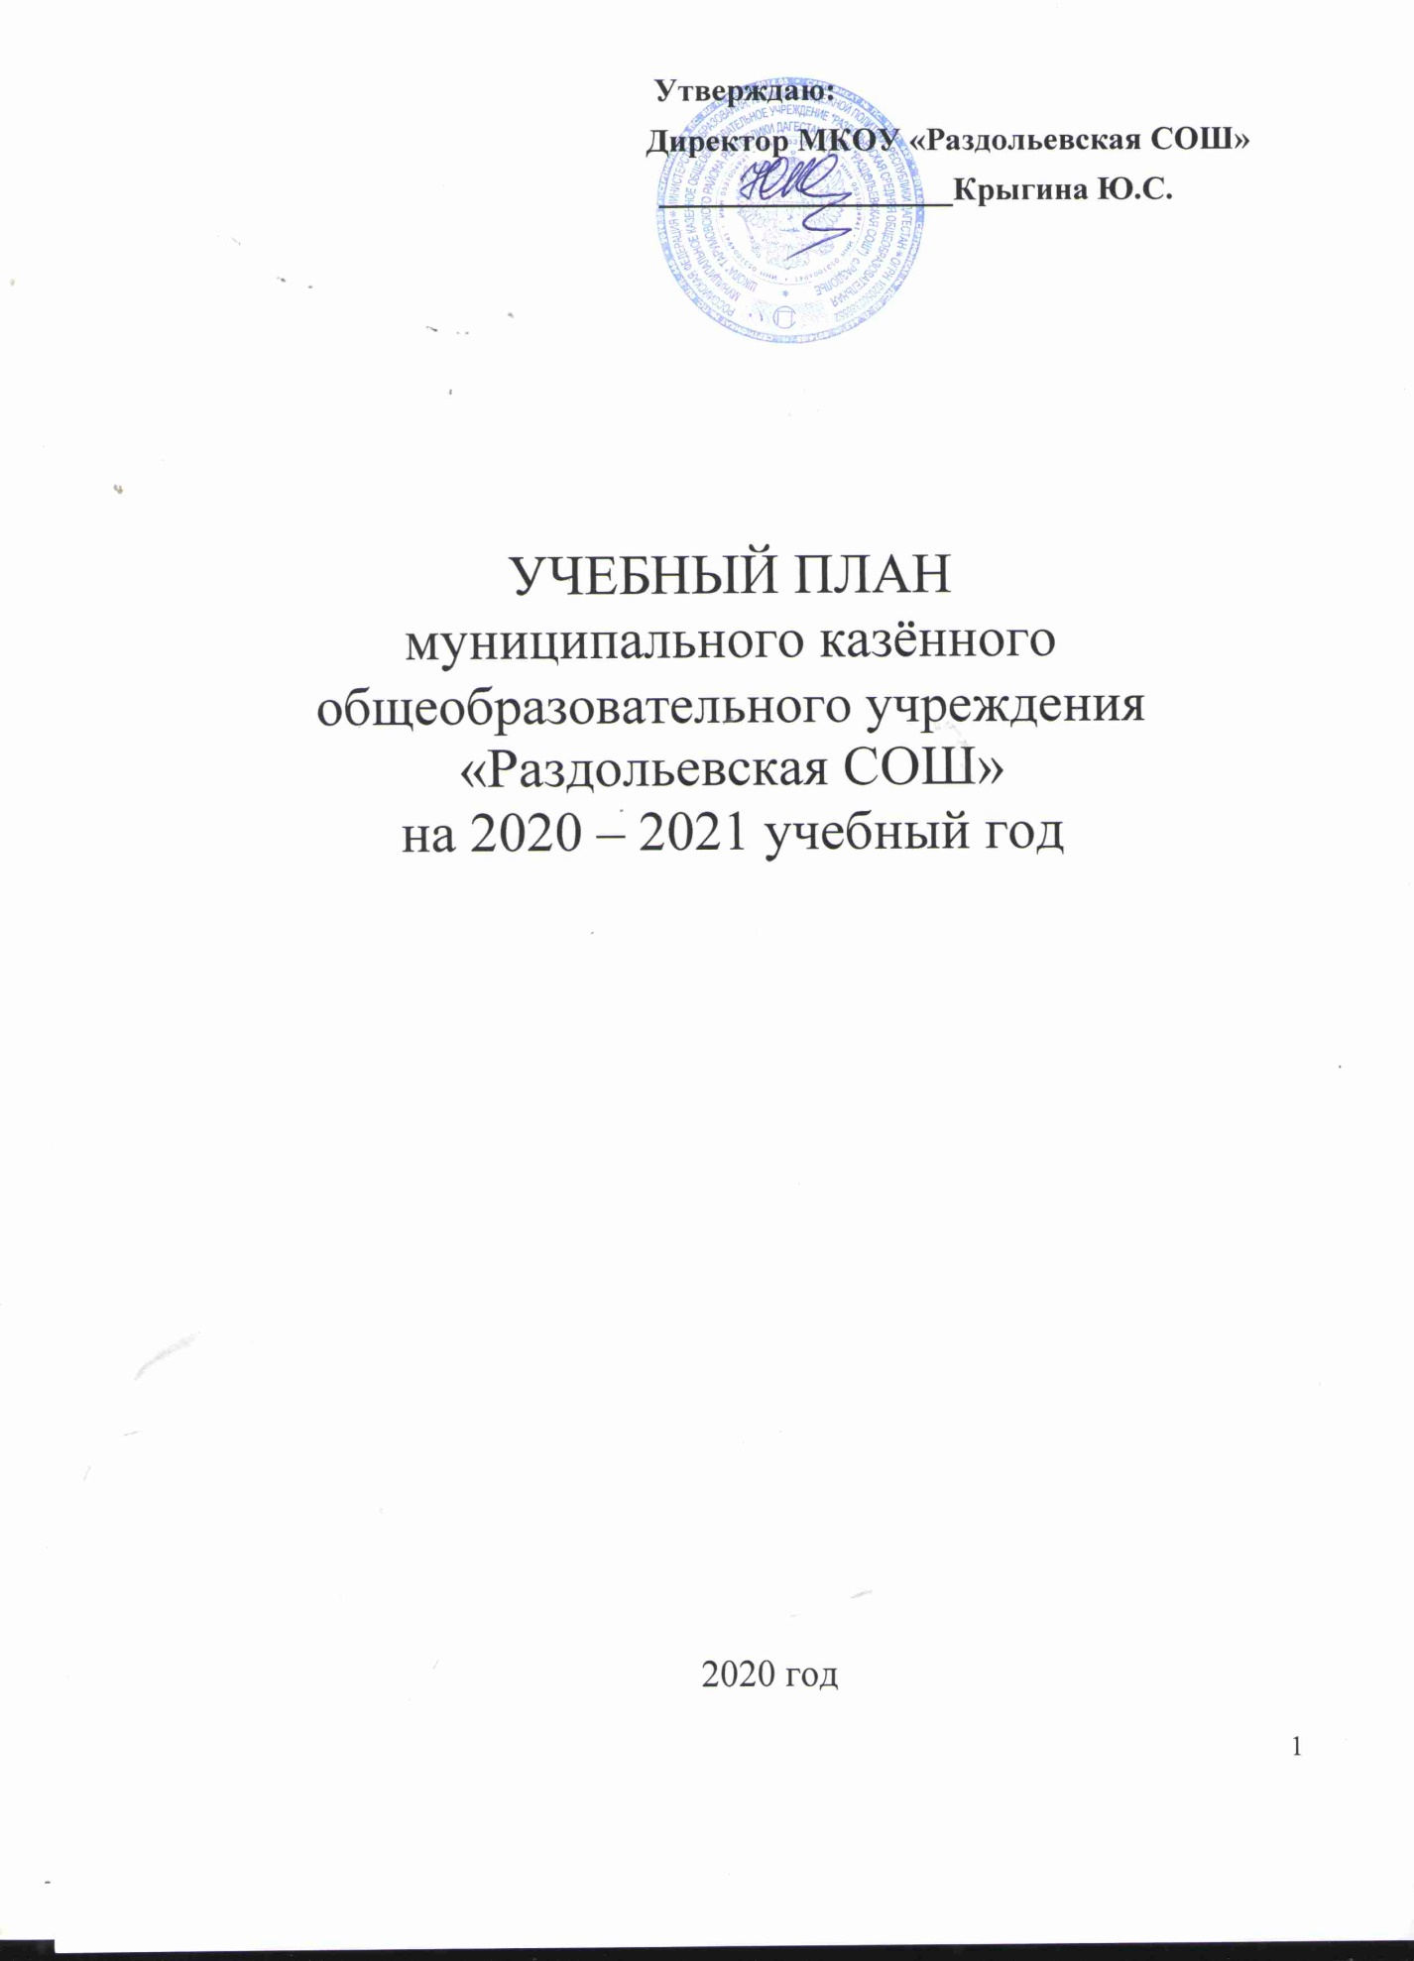1

**Пояснительная записка**

* **учебному плану МКОУ «Раздольевская СОШ» на 2020-2021 учебный год**

Учебный план является организационно-управленческим документом МКОУ «Раздольевская СОШ», одним из механизмов реализации основной образовательной программы. Учебный план определяет общий объем образовательной нагрузки обучающихся, состав и структуру обязательных предметных областей по федеральным государственным образовательным стандартам (далее – ФГОС), образовательных областей по федеральному компоненту государственных образовательных стандартов (далее – ФКГОС) и учебных предметов, последовательность и распределение учебных предметов по периодам обучения, формы промежуточной аттестации обучающихся.

Учебный план МКОУ «Раздольевская СОШ» разработан на основе следующих нормативных документов:

|  |  |  |  |  |  |  |  |
| --- | --- | --- | --- | --- | --- | --- | --- |
| • | Федеральный | закон | от | 29.12.2012 № | 273-О «Об | образовании |  |
| • | в Российской Федерации»; | | |  |  |  |  |
| Постановление | Главного | | государственного | санитарного | врача РФ |  |
|  | от 29.12.2010 № 189 «Об утверждении СанПиН 2.4.2.2821-10 "Санитарно- | | | | | |  |
|  | эпидемиологические | | требования к условиям и организации обучения | | | |  |

в общеобразовательных учреждениях"» (с изменениями от 24.11.2015 № 81);

* Федеральный государственный образовательный стандарт начального общего образования, утвержденный приказом Министерства образования и науки Российской Федерации от 06.10.2009 № 373 (с изменениями от 26.11.2010 № 1241, от 22.09.2011 № 2357, от 18.12.2012 № 1060, от 29.12.2014 № 1643, от 31.12.2015 № 1576);
* Федеральный государственный образовательный стандарт основного общего образования, утвержденный приказом Министерства образования и науки Российской Федерации от 17.10.2010 № 1897 (с изменениями от 29.12.2014 № 1644, от 31.12.2015 № 1577);
* Федеральныйкомпонент государственного стандарта общего образования, утвержденный приказом Министерства образования и науки

|  |  |  |  |  |  |  |  |  |  |  |  |
| --- | --- | --- | --- | --- | --- | --- | --- | --- | --- | --- | --- |
| Российской Федерации | | | | от | 05.03.2004 | г. | № | 1089 (с изменениями | | | |
| от | 03.06.2008 | № | 164, | от 31.08.2009 № 320, | | | | от | 19.10.2009 | № | 427, |
| от | 10.11.2011 | № | 2643, | от | 24.01.2015 | № | 39, | от | 31.01.2012 | № | 69, |

от 23.06.2015 № 609, от 07.06.2017 № 506);

* Письмо Федеральной службы по надзору в сфере образования и науки от 20.06.2018 г. № 05-192 «О реализации прав на изучение родных языков из числа языков народов РФ в общеобразовательных организациях»;
* Письмо Министерства образования и науки РФ от 9 октября 2017 г. № ТС-945/08 «О реализации прав граждан на получение образования на родном языке»;

2

* Письмо Министерства просвещения Российской Федерации от 20.12.2018
  + 03-510 «Рекомендации по применению норм законодательства в части обеспечения возможности получения образования на родных языках из числа языков народов Российской Федерации, изучения государственных языков республик Российской Федерации, родных языков из числа языков народов Российской Федерации, в том числе русского как родного»;
* Приказ Министерства образования и науки Российской Федерации от 09.03.2004 № 1312 "Об утверждении федерального базисного учебного плана и примерных учебных планов для образовательных учреждений Российской Федерации, реализующих программы общего образования" (с изменениями, утвержденными приказом Минобрнауки РФ от 30.08.2010 № 889 "О внесении изменений в федеральный базисный учебный план и примерные учебные планы для образовательных учреждений Российской Федерации, реализующих программы общего образования" (для 10-11 классов);
* Приказ Министерства просвещения РФ от 28.12.2018 № 345 "О федеральном перечне учебников, рекомендуемых к использованию при реализации имеющих государственную аккредитацию образовательных программ начального общего, основного общего и среднего общего образования";
* Письмо Министерства образования и науки РФ от 25.05.2015 № 08-761 "Об изучении предметных областей: "Основы религиозных культур и светской этики";
  + 1-9 классах максимальный объем учебной нагрузки учащихся определен
* соответствии с учебным планом основной образовательной программы начального общего образования и основного общего образования школы с целью реализации федеральных государственных образовательных стандартов. Объемы часов, отводимые на изучение того или иного предмета, соответствуют новому содержанию. Учебные предметы учебного плана школы изучаются по программам и учебникам, вошедшим в ежегодный федеральный перечень

учебных изданий, рекомендованных (допущенных) Министерством образования и науки РФ к использованию в образовательном процессе. Учебный процесс полностью обеспечен необходимым УМК.

Организация учебного процесса в школе осуществляется в две смены: 1 ,

4,5-11 классы -первая смена, 2, 4 классы-вторая смена. 1 класс занимается по пятидневной учебной неделе, в 5-11 классах по шестидневной учебной неделе. Продолжительность учебного года: 1 класс – 33 учебные недели (1 неделя дополнительных каникул в феврале); 9 класс– 33 учебные недели; 2-4, 5-8, 10-11 классы – 34 учебные недели.

* + 1 классе организован ступенчатый режим: сентябрь-октябрь – 3 урока по 35 минут, ноябрь-декабрь – 4 урока по 35 минут, январь-май – 4 урока по 45 минут. Во 2-11 классах продолжительность уроков – 45 минут.

Для реализации учебного плана 2020-2021 учебного года школа имеет необходимые кадровые, информационные, материально-технические ресурсы.

 **I СТУПЕНЬ. НАЧАЛЬНОЕ ОБЩЕЕ ОБРАЗОВАНИЕ**

Общая структура учебного (образовательного) плана имеет два раздела:

**1 раздел:** обязательный (инвариантный) компонент ООП НОО;

**2 раздел:** внеучебная образовательная деятельность младших школьников.

**Обязательный компонент** образовательной программы состоит из учебных предметов. В этом разделе указывается перечень предметных областей, учебных предметов. Внутри каждого учебного курса указывается общее количество часов в неделю. **Филология** представлена предметами **«Русский язык»** и **«Литературное чтение»** (в первом классе «Обучение грамоте»). Новым направлением в развитии содержания русского языка является обучение искусству речи, умению общаться с собеседником, убеждать словом, отстаивать свою точку зрения. Содержание литературного образования приобщает детей к литературе как к искусству, обеспечивает благоприятные условия для практического включения ребенка в мир литературы, позволяет развивать литературные способности, самостоятельную творческую деятельность, культуру речевой коммуникации учащихся.

**Предметная область** **«Математика»** представлена учебным предметом **«Математика».** Современное содержание математического образования направлено, главным образом, на интеллектуальное развитие младщих школьников, формирование культуры и самостоятельности мышления.

**Обществознание и естествознание** представляет интегрированный курс **«Окружающий мир»**, содержание которого ориентировано на раскрытие неразрывной связи человека с окружающей средой и обществом, формирование у учащихся целостной картины мира.

Для изучения учебных предметов «Иностранный (английский) язык» отводится 2 часа в 1-4 классах.

**Основы духовно-нравственной культуры народов России** представлены учебным курсом **«Основы религиозных культур и светской этики». Предметная область «Искусство»** представлена учебным курсом **«Музыка»,** который предусматривает формирование основ музыкальной культуры обучающихся и приобретение первоначального опыта музыкально-творческой деятельности.

**Основы духовно-нравственной культуры народов России** представлены учебным курсом **«Основы религиозных культур и светской этики». Предметная область «Физическая культура»** представлена учебным предметом с таким же названием.

Обучение ведется по программе УМК «Школа России».

В целях обеспечения индивидуальных потребностей обучающихся во втором классе один час из части, формируемой участниками образовательного процесса, отведен на преподавание учебного предмета «Математика», в третьем классе один час - на предмет «Математика» и один час на предмет «Литературное чтение».

В соответствии с ФГОС НОО основная образовательная программа начального общего образования реализуется образовательной организацией и через внеурочную деятельность. Внеурочная деятельность-это деятельность образовательных организаций, осуществляемая в формах, отличных от классно-урочной системы.

План внеурочной деятельности образовательной организации определяет состав и структуру направлений, формы организации, объем внеурочной деятельности для обучающихся при получении начального общего образования с учетом интересов обучающихся и возможностей организации, осуществляющей образовательную деятельность.

Внеурочная деятельность организуется по направлениям развития личности (духовно-нравственное, социальное, общеинтеллектуальное, общекультурное,).

Содержание занятий, предусмотренных в рамках внеурочной деятельности, формируется с учетом пожеланий обучающихся и их родителей (законных представителей) и реализуется посредством различных форм организации, таких как экскурсии, кружки, олимпиады, конкурсы, диспуты, соревнования, поисковые и научные исследования, общественно полезные практики, социальное проектирование и т.д., проводимые в формах, отличных от урочных.

При организации внеурочной деятельности обучающихся образовательной организацией могут использоваться возможности учреждений дополнительного образования, культуры, спорта и других организаций.

В связи с отсутствием финансирования в 1-4 классах предусмотрена оплата только 9 часов внеурочной деятельности. И поэтому **внеурочная образовательная деятельность младших школьников МКОУ «Раздольевская СОШ»** представлена следующими направлениями:

-спортивно-оздоровительное:

-общеинтеллектуальное;

**Спортивно-оздоровительное направление** представлено курсом:

1 класс: «Шахматы в школе»-1ч.

2 класс: «Шахматы в школе»-1ч.;

3 класс: «Шахматы в школе»-2ч.;

4 класс: «Шахматы в школе»-2ч.

**Общеинтеллектуальное направление** представлено курсом:

2 класс: «Занимательная математика»-1ч.;

|  |  |  |  |  |
| --- | --- | --- | --- | --- |
| **Класс** | **Название внеурочной деятельности** | **Количество часов** | **Время проведения** | **Ф.И.О. учителя** |
| 1 | «Шахматы в школе » | 1ч. | Суббота 09ч. | Халалмагомедова С.М. |
| 2 | «Занимательная математика» | 1ч. | Воскресенье  10ч | Ахмедова А.И. |
| «Шахматы в школе » | 1ч. | Среда  15ч. |
| 3 | «Шахматы в школе » | 2ч. | Воскресенье  12ч. | Магомедова О. П. |
| Вторник  15ч. |
| 4 | «Шахматы в школе » | 2ч. | Воскресенье  13ч. | Мещанко Н.И |
| Четверг 15ч. |

В соответствии с ФГОС начального образования предметная область «Родной язык и литературное чтение на родном языке» являются обязательными для изучения.

Для изучения учебных предметов «Родной (русский) язык» отводится 3 часа во 2, 4 классах, за счет отсутствия группы учащихся, изучающих даргинский язык.

В 1,3 классах изучаются аварский и даргинский языки.

**Утверждаю:**

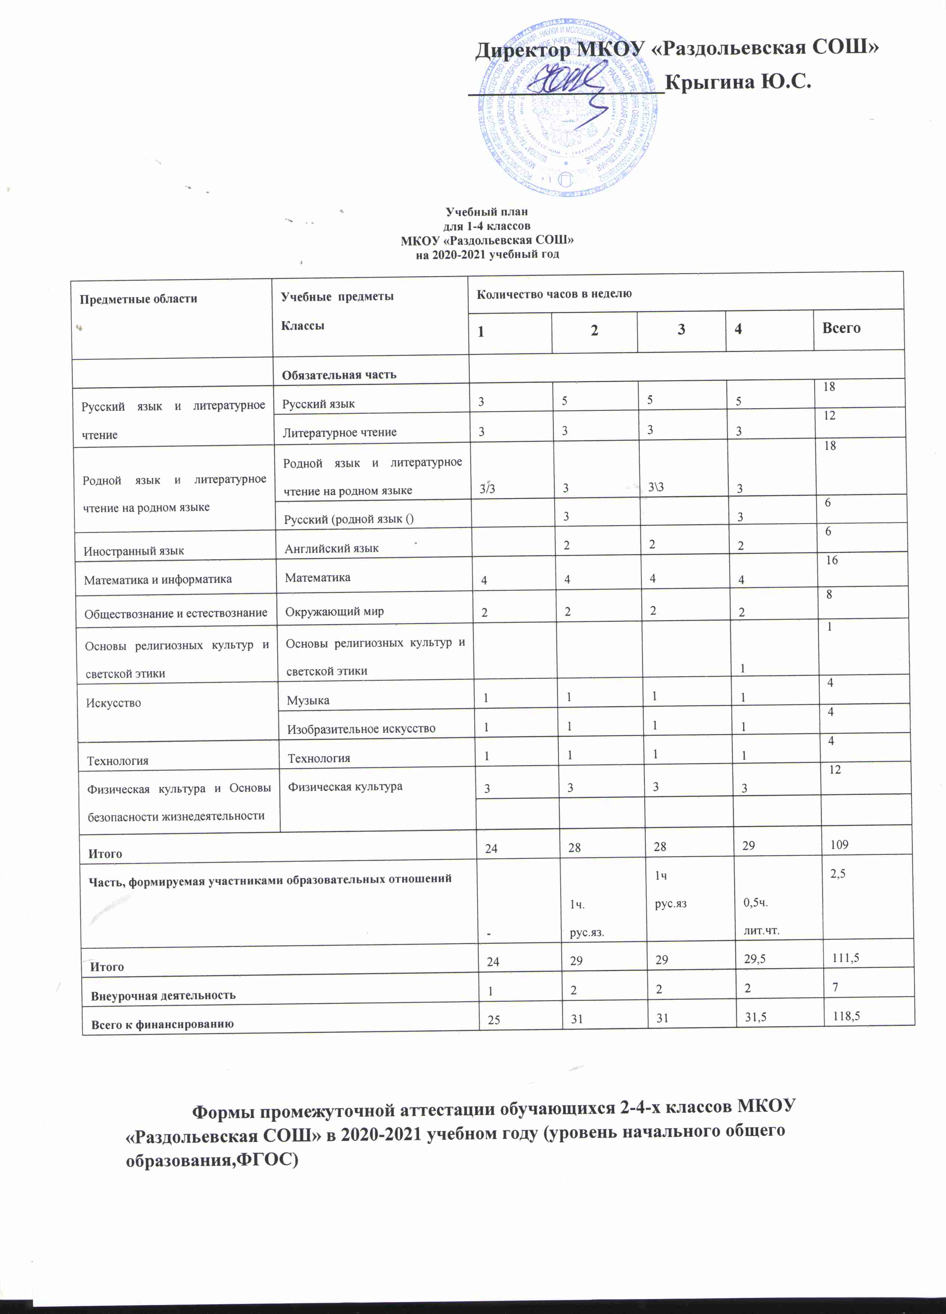

**Формы промежуточной аттестации обучающихся 2-4-х классов МКОУ «Раздольевская СОШ» в 2020-2021 учебном году (уровень начального общего образования,ФГОС)**

|  |  |  |  |
| --- | --- | --- | --- |
| **Классы** | **Предмет** | **Периодичность** | **Форма промежуточной** |
|  |  | **промежуточной** | **аттестации** |
|  |  | **аттестации** |  |
|  |  |  |  |
| **2-е-4-е** | Русский язык | Один раз в четверть | 1ч. Контрольный диктант. |
| **классы** |  |  | 2ч. Контрольный диктант. |
|  |  |  | 3ч. Контрольный диктант. |
|  |  |  | 4ч. Контрольный диктант с |
|  |  |  | грамматическим заданием. |
|  |  |  |  |
|  | Литературное | Один раз в четверть | 1ч. Проверка техники чтения. |
|  | чтение |  | 2ч. Проверка техники чтения. |
|  |  |  | 3ч. Проверка техники чтения. |
|  |  |  | 4ч. Проверка техники чтения. |
|  |  |  |  |
|  | Родной язык и | Один раз в | Комплексная проверочная работа |
|  | литературное | полугодие |  |
|  | чтение ( аварский, даргинский) |  |  |
|  |  |  |  |
|  |  |  |  |
|  | Иностранный | Один раз в четверть | 1ч - Тестирование |
|  | язык |  | 2ч - Тестирование |
|  | (англ) |  | 3ч - Тестирование |
|  |  |  | 4ч - Тестирование |
|  |  |  |  |
|  | Математика | Один раз в четверть | 1ч. Контрольная работа. |
|  |  |  | 2ч. Контрольная работа. |
|  |  |  | 3ч. Контрольная работа. |
|  |  |  | 4ч. Контрольная работа. |
|  |  |  |  |
|  | Окружающий мир | Один раз в | 2ч-Тест |
|  |  | полугодие | 4ч-Тест |
|  |  |  |  |
|  | Основы | В конце 4-го класса | Тест |
|  | религиозных |  |  |
|  | культур и |  |  |
|  | светской этики |  |  |
|  |  |  |  |
|  | Технология | Один раз в | 1п-Творческая работа |
|  |  | полугодие | 2п-Проект |
|  |  |  |  |
|  | Музыка | Один раз в | Iп-Тест |
|  |  | полугодие | IIп-Тест |
|  |  |  |  |
|  | Изобразительное | Один раз полугодие | Iп -Творческая работа |
|  | искусство |  | IIп- Творческая работа |
|  |  |  |  |
|  | Физкультура | Один раз в четверть | 1ч-4ч- Сдача нормативов |
|  |  |  |  |
|  |  | Один раз в год | Комплексная работа по проверке |
|  |  |  | формирования метапредметных |
|  |  |  | действий (УУД) |
|  |  |  |  |

* качестве результатов промежуточной аттестации могут быть зачтены выполнение тех иных заданий, проектов в ходе образовательной деятельности, результаты участия в олимпиадах, конкурсах, конференциях, иных подобных мероприятиях. Фиксация результатов промежуточной аттестации осуществляется по пятибалльной системе.

Периодичность проведения промежуточной аттестации: 1 раз в конце учебного года. Личностные результаты учащихся на уровне начального общего образования в

полном соответствии с требованиями ФГОС не подлежат итоговой оценке.

Оценка метапредметных результатов обучающихся предполагает оценку универсальных учебных действий обучающихся (регулятивных, коммуникативных, познавательных), т. е. таких умственных действий обучающихся, которые направлены на анализ своей познавательной деятельности и управление ею, и проводится в ходе таких процедур, как решение задач творческого и поискового характера, учебное проектирование, итоговые проверочные работы, комплексные работы на межпредметной основе, мониторинг сформированности основных учебных умений и др.

**II СТУПЕНЬ. ОСНОВНОЕ ОБЩЕЕ ОБРАЗОВАНИЕ**

Содержание образования в основной школе создает базис самоопределения личности через возрастание доли функционального, деятельностного обучения и предоставления обучающимся возможности выбора через формирование его социальной компетентности.

Учебный план для 5-9 классов составлен в соответствии с требованиями ФГОСООО, 10-11 классов в соответствии с Приказом Министерства образования Российской Федерации от 19.03.2004 № 1312 «Об утверждении федерального базисного учебного плана и примерных учебных планов для образовательных учреждений Российской Федерации», отвечающий требованиям к структуре, гигиеническим требованиям к условиям (стандарты первого  поколения) .

Учебный план на ступени основного общего образования обеспечивает развитие базовых способностей учащихся, которые на основе фундаментальных знаний позволяют осуществлять продуктивную деятельность, направлен на удовлетворение образовательных потребностей учащихся и их родителей. Инвариантная часть учебного плана составлена в полном соответствии с федеральным базисным учебным планом. Вариативная часть включает в себя предметы национально-регионального компонента учебного плана.

Вариативная часть учебного плана второй ступени направлена на реализацию следующих задач:

-       достижение государственных образовательных стандартов;

-       развитие личности ребенка, его познавательных интересов;

-       выполнение социального заказа родителей, удовлетворение образовательных потребностей учащихся;

Учебные дисциплины вариативной части учебного плана ориентированы на:

-       развитие индивидуальных способностей обучающихся

-       формирование основ самоопределения и поведения в повседневной жизнедеятельности

Учебный предмет «ОДНКНР», направленный на знание обучающимися основных норм морали, культурных традиций народов России,обязателен для изучения в соответствии с ФГОС в 5 классе 1 час за счет части учебного плана, формируемой участниками образовательных отношений.

В соответствии с ФГОС основного образования предметная область «Родной язык и литературное чтение на родном языке» являются обязательными для изучения.

В 5,6,8,9 классах изучаются аварский и даргинский языки.

Для изучения учебных предметов «Родной (русский) язык» отводится по 3 часа в неделю 7 классе из-за отсутствия аварской и даргинской групп.

С введением федерального государственного образовательного стандарта для основной школы в обязательную часть учебного плана входят учебные предметы «История Отечества», «География», которые предусматривают возможности реализации регионального компонента: включение регионального компонента в рабочие программы предмета.

Учебный предмет «Информатика и информационно-коммуникационные технологии» (ИКТ), направленный на обеспечение всеобщей компьютерной грамотности, изучается в качестве самостоятельного учебного предмета федерального компонента по 1 часу в неделю в 8-11 классах, 2 часа в 7 классе.

Учебный предмет «Обществознание» изучается с VI по X класс. Учебный предмет является интегрированным, построен по модульному принципу и включает содержательные разделы: «Общество», «Человек», «Социальная сфера», «Политика», «Экономика» и «Право».

Для изучения учебных предметов «Иностранный (английский) язык» отводится 3 часа в 5-9 классах.

Учебный предмет «Технология» построен по модульному принципу с учетом возможностей образовательной организации и потребностей региона для организации предпрофильной подготовки обучающихся. В рамках учебного предмета «Технология» объязательно изучение раздела «Черчение и графика» (с использованием ИКТ).

Часть традиционного содержания учебного предмета «Основы безопасности жизнедеятельности», связанная с правовыми аспектами военной службы, перенесена в учебный предмет «Обществознание».

Учебный предмет « Биология» ведется с 5 класса.

В качестве предметов образовательного компонента включены:

Математика- 6,7,8,9 классы (1 час)

Русский язык -9 класс (1 час)

Информатика- 7 класс (1 час)

История- 8 класс 1час.

В связи с отсутствием учителя второго иностранного языка 1 час отводится для изучения географии в 5 классе.

**Внеурочная образовательная деятельность в основной школе МКОУ «Раздольевская СОШ»**

**План внеурочной деятельности**

|  |  |  |  |  |  |  |
| --- | --- | --- | --- | --- | --- | --- |
| **Направления** | **Название курсов** | 5 | 6 | 7 | 8 | 9 |
|  |  | класс | класс | класс | класс | класс |
| Общеинтеллек- |  | **Количество в неделю** | | |  |  |
| туальное | «Занимательный |  |  |  | 1 |  |
| направление | математика» |  |  |  |  |  |
|  | «Математический практикум» |  |  |  |  | 2 |
|  |  |  |  |  |  |  |
|  |  |  |  |  |  |  |
|  | «Творческая мастерская» |  |  |  |  |  |
|  |  | 2 | 2 | 2 | 1 |  |
| Духовно-нравственное | (мальчики) |  |  |  |  |  |
|  |  |  |  |  |  |  |
|  | **Итого:** | **2** | **2** | **2** | **2** | **2** |

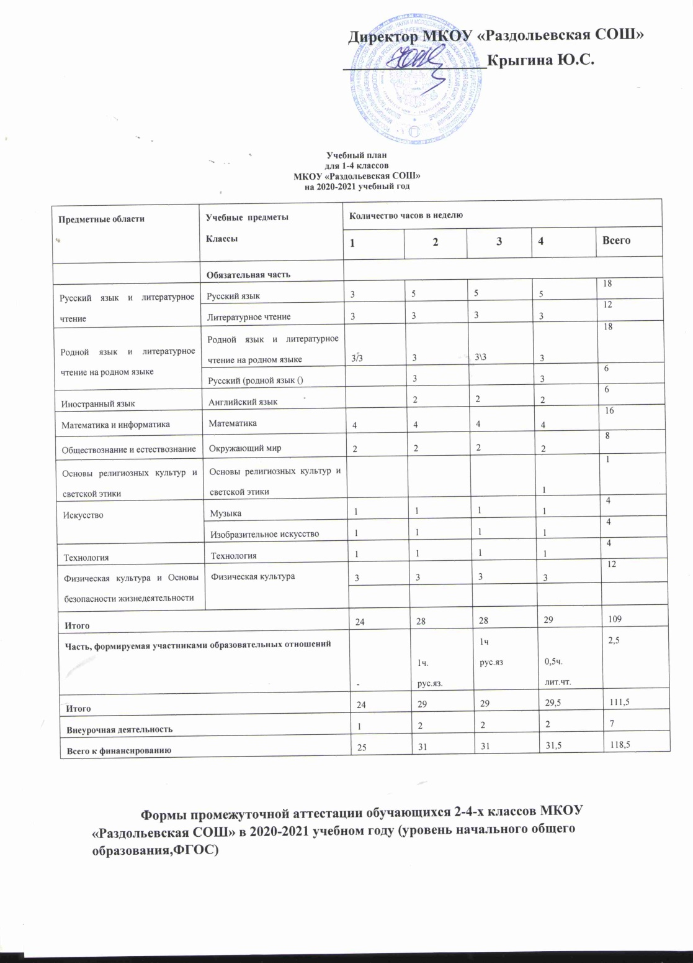

**Учебный план**

**для 5-9 классов**

**МКОУ «Раздольевская СОШ»**

**на 2020-2021 учебный год**

|  |  |  |  |  |  |  |  |  |
| --- | --- | --- | --- | --- | --- | --- | --- | --- |
| **Предметные области** | **Учебные**  **предметы**  **Классы** | | **Количество часов в неделю** | | | | | |
| 5 | 6 | 7 | 8 | 9 | Всего |
|  | **Обязательная часть** | |  | | | | |  |
| Русский язык и литература | | Русский язык | 5 | 6 | 4 | 3 | 3 | 21 |
| Литература | 3 | 3 | 2 | 2 | 3 | 13 |
| Родной язык и родная литература | | Родной язык и родная литература | 3/3 | 3\3 | 3 | 3/3 | 3\3 | 27 |
| Родной язык (русский) |  |  | 3 |  |  | 3 |
| Иностранные языки | | Английский язык | 3 | 3 | 3 | 3 | 3 | 15 |
| Математика и информатика | | Математика | 5 | 5 |  |  |  | 10 |
| Алгебра |  |  | 3 | 3 | 3 | 9 |
| Геометрия |  |  | 2 | 2 | 2 | 6 |
| Информатика |  |  | 1 | 1 | 1 | 3 |
| Общественно-научные предметы | | История России. Всеобщая история | 2 | 2 | 2 | 2 | 2 | 10 |
| Обществознание |  | 1 | 1 | 1 | 1 | 4 |
| География | 1+1* | 1 | 2 | 2 | 2 | 9 |
| Естественно-научные предметы | | Физика |  |  | 2 | 2 | 3 | 7 |
| Химия |  |  |  | 2 | 2 | 4 |
| Биология | 1 | 1 | 1 | 2 | 2 | 7 |
| Искусство | | Музыка | 1 | 1 | 1 | 1 |  | 4 |
| Изобразительное искусство | 1 | 1 | 1 |  |  | 3 |
| Технология | | Технология | 2 | 2 | 2 | 1 |  | 7 |
| Физическая культура и Основы безопасности жизнедеятельности | | Основы безопасности жизнедеятельности |  |  |  | 1 | 1 | 2 |
| Физическая культура | 3 | 3 | 3 | 3 | 3 | 15 |
| Основы духовно-нравственной культуры народов России | | Основы духовно-нравственной культуры народов России | 1 |  |  |  |  | 1 |
| **Итого** | | | 35 | 35 | 36 | 37 | 37 | 180 |
| **Часть, формируемая участниками образовательных отношений** | | |  | 1ч.-мат | 1ч.  мат.  1ч.- инф. | 1ч.-мат.  1 ч. – ист. | 1ч.- рус.яз.  1ч. - мат. | 7 |
| **Итого** | | | 35 | 36 | 38 | 39 | 39 | 187 |
| **Внеурочная деятельность** | | | 2 | 2 | 2 | 2 | 2 | 10 |
| **Всего к финансированию** | | | 37 | 38 | 40 | 41 | 41 | 197 |

Освоение образовательных программ, в том числе отдельной части или всего объема учебного предмета, курса, дисциплины (модуля) образовательной программы, сопровождается промежуточной и итоговой аттестацией обучающихся, проводимой в порядке, установленном локальным актом «Положение о проведении промежуточной аттестации учащихся и осуществлении текущего контроля их успеваемости», в различных формах: письменная, устная.

**Промежуточная аттестация (в разрезе учебных предметов**)

|  |  |  |  |
| --- | --- | --- | --- |
| **Учебные предметы** | **Формы промежуточной аттестации** | | |
| **5-8 класс** | **9 класс** | |
| Русский язык | диктант, сочинение, итоговое тестирование, контрольные срезы (письменная и устная форма)  Один раз в  четверть | тестовая работа в формате ОГЭ, диктант, изложение , итоговое тестирование, контрольные срезы (письменная и устная форма) | |
| Родной язык (русский ) | защита проектов  Один раз в  полугодие | защита проектов | |
| Литература | сочинение, итоговое тестирование, контрольные срезы  (письменная и устная форма) Один раз в  полугодие | сочинение, итоговое тестирование, контрольные срезы (письменная и устная форма) | |
| Родная литература  (русская) | защита проектов  Один раз в  полугодие | защита проектов | |
| Иностранный язык  (английский язык) | комплексная контрольная работа, итоговое тестирование, контрольные срезы (письменная и устная форма)  Один раз в  четверть | комплексная контрольная работа, итоговое тестирование, контрольные срезы (письменная и устная форма) |  |
| Математика | итоговое тестирование, контрольные срезы  (письменная и устная форма) Один раз в  четверть | - | |
| Алгебра | итоговое тестирование, контрольные срезы (письменная и устная форма)  Один раз в  четверть | тестовая работа в формате ОГЭ, контрольные срезы (письменная и устная форма) | |
| Геометрия | итоговое тестирование, контрольные срезы (письменная и устная форма)  Один раз в  четверть | тестовая работа в формате ОГЭ, контрольные срезы (письменная и устная форма) | |
| Информатика | тест, устный ответ  Один раз в  полугодие | тестовая работа в формате ОГЭ, контрольные срезы (письменная и устная форма) | |
| Всеобщая история. История России | итоговое тестирование, контрольные срезы  (письменная и устная форма)  Один раз в  полугодие | тестовая работа в формате ОГЭ, контрольные срезы (письменная и устная форма) | |
| Обществознание | итоговое тестирование, контрольные срезы  (письменная и устная форма)  Один раз в  полугодие | тестовая работа в формате ОГЭ, контрольные срезы  (письменная и устная форма) | |
| География | итоговое тестирование, контрольные срезы  (письменная и устная форма)  Один раз в  полугодие | тестовая работа в формате ОГЭ, контрольные срезы (письменная и устная форма) | |
| Физика | итоговое тестирование, контрольные срезы  (письменная и устная форма) Один раз в  полугодие | тестовая работа в формате ОГЭ, контрольные срезы (письменная и устная форма) | |
| Химия | итоговое тестирование, контрольные срезы (письменная и устная форма)  Один раз в  полугодие | тестовая работа в формате ОГЭ, контрольные срезы (письменная и устная форма) | |
| Биология | итоговое тестирование, контрольные срезы(письменная и устная форма)  Один раз в  полугодие | тестовая работа в формате ОГЭ, контрольные срезы (письменная и устная форма) | |
| Музыка | творческий проект  Один раз в  полугодие | - | |
| Изобразительное искусство | творческий проект  Один раз в  полугодие | - | |
| Технология | творческий проект  Один раз в  полугодие | творческий проект | |
| Основы безопасности жизнедеятельности | Зачет  Один раз в  полугодие | зачет | |
| Физическая культура | сдача нормативов | сдача нормативов | |
| Основы духовно-нравственной культуры  народов России | обучение проводится без балльного оценивания знаний обучающихся, промежуточная аттестация проводится в форме защиты проекта  Один раз в  полугодие | - | |

**III СТУПЕНЬ. СРЕДНЕЕ (ПОЛНОЕ) ОБЩЕЕ ОБРАЗОВАНИЕ**

**Учебный план**

**среднего общего образования**

**10 класс**

**на 2020-2021 учебный год (ФГОС СОО)**

**(универсальный профиль)**

**Пояснительная записка к учебному плану**

**МКОУ «Раздольевская СОШ» на 2020 – 2021 учебный год**

Учебный план - нормативный правовой акт, устанавливающий перечень учебных предметов, курсов и общий объем нагрузки и максимальный объем аудиторной нагрузки обучающихся, отводимой на их освоение и организацию, распределяет учебные предметы, курсы по классам и учебным годам, обеспечивает реализацию образовательных программ¸ гарантирует выпускникам необходимый минимум знаний, умений и навыков, обеспечивающих возможность дальнейшего продолжения образования.

При составлении учебного плана 10 класса ФГОС СОО **МКОУ «Раздольевская СОШ»** на 2020-2021 учебный год в качестве нормативно-правовой основы использованы документы:

1. Федеральный Закон РФ от 29.12.2012 г. № 273-ФЗ «Об образовании в Российской Федерации»;
2. Приказ Министерства образования и науки РФ от 17 мая 2012 г. № 413 "Об утверждении федерального государственного образовательного стандарта среднего общего образования";
3. Приказ Министерства образования и науки РФ от 29 декабря 2014 г. N 1645 "О внесении изменений в приказ Министерства образования и науки Российской Федерации от 17 мая 2012 г. N 413 "Об утверждении федерального государственного образовательного стандарта среднего (полного) общего образования";
4. Приказ Министерства образования и науки РФ от 31 декабря 2015 г. № 1578 "О внесении изменений в федеральный государственный образовательный стандарт среднего общего образования, утвержденный приказом Министерства образования и науки Российской Федерации 17 мая 2012 года № 413";
5. Приказ Министерства образования и науки Российской Федерации от 29 июля 2017 № 613 « О внесении изменений в федеральный государственный образовательный стандарт среднего общего образования, утвержденный приказом Министерства образования и науки Российской федерации от 17.05.2012 № 413»;
6. Санитарно - эпидемиологические правила и нормативы СанПиН 2.4.2.2821- 10 «Санитарно-эпидемиологические требования к условиям и организации обучения в общеобразовательных учреждениях», утвержденными Постановлением Главного государственного санитарного врача Российской Федерации от 29.12.2010 № 189 (с изменениями на 29.06.2011, 25.12.2013, 24.11.2015);
7. Приказ Министерства образования и науки Российской Федерации от 30.08.2013 № 1015 «Об утверждении Порядка организации и осуществления образовательной деятельности по основным общеобразовательным программам – образовательным программам начального общего, основного общего и среднего общего образования»;
8. Примерная основная образовательная программа среднего общего образования (одобрена решением федерального учебно-методического объединения по общему образованию, протокол от 12.05.2016 № 2/16) (www.fgosreestr.ru).
9. Приказ Министерства обороны РФ и Министерства образования и науки РФ (Минобразования России) от 24.02.2010 № 96/134 «Об утверждении Инструкции об организации обучения граждан Российской Федерации начальным знаниям в области обороны государства и их подготовки по основам военной службы в образовательных учреждениях среднего (полного) общего образования, образовательных учреждениях начального профессионального и среднего профессионального образования и учебных пунктах»
10. Приказ Минобрнауки РФ от 31.03.2014 г. № 253 «Об утверждении федерального перечня учебников, рекомендованных к использованию при реализации имеющих государственную аккредитацию образовательных программ начального общего, основного общего, среднего общего образования» с изменениями приказом Минобрнауки России от 8 июня 2015 года № 576; приказом Минобрнауки России от 28 декабря 2015 года № 1529; приказом Минобрнауки России от 28декабря 2018 года № 345;
11. Устав МКОУ «Раздольевская СОШ».

Учебный план содержит не менее одного учебного предмета из каждой предметной области, определенной ФГОС.

Все предметы изучаются на базовом уровне.

В учебный план 10 класса включены следующие образовательные области: «Русский язык и литература», «Родной язык и литература», «Иностранные языки», «Общественные науки», «Математика и информатика», «Естественные науки», «Физическая культура, экология и основы безопасности жизнедеятельности».

Общими для включения во все учебные планы являются учебные предметы: русский язык, литература, иностранный язык, математика, история, физическая культура, основы безопасности жизнедеятельности, астрономия.

В учебный план включены учебные предметы по выбору из числа обязательных предметных областей: информатика, обществознание, химия, биология.

В образовательную область «Русский язык и литература» входят предметы: русский язык (1ч в неделю), литература (3ч в неделю).

Предметная область «Родной язык и литература» включает в себя учебные предметы «Родной язык» и «Родная литература». Изучение предметов данной области осуществляется в рамках реализации интегрированной программы по учебным предметам, входящим в предметную область «Русский язык и литература» соответственно, так как они дают возможность получения образования на родном языке и изучение русского языка как родного языка. В 10 классе из-за отсутствия аварской и даргинской групп изучаем учебный предмет «Русский (родной) язык» отводится по 2 часа в неделю

В образовательную область «Иностранные языки» входит английский язык (3ч/нед).

В образовательную область «Общественные науки» входят предметы: история (2ч/нед), обществознание (2ч/нед).

В образовательную область «Математика и информатика» включены алгебра и начала математического анализа (3ч/нед), геометрия (2ч/нед), информатика (1ч/нед).

В образовательная область «Естественные науки» включает в себя химию (1ч/нед), биологию (1ч/нед), астрономию ( 1ч/нед).

В образовательную область «Физическая культура, экология и основы безопасности жизнедеятельности» входят предметы физическая культура (3ч/нед) и ОБЖ (1ч/нед).

В учебном плане 10 класса предусмотрено выполнение обучающимися индивидуального проекта (1ч/нед). Индивидуальный проект выполняется обучающимися самостоятельно под руководством учителя по выбранной теме в рамках одного или нескольких изучаемых учебных предметов, курсов в любой области деятельности: познавательной, практической, учебно-исследовательской, социальной, художественно-творческой, иной. Индивидуальный проект выполняется обучающимися в течение одного года в рамках учебного времени, отведенного учебным планом.

Раздел учебного плана «Предметы и курсы по выбору» в 10-11 классах используется для увеличения количества часов, отведенных на изучение базовых учебных предметов федерального государственного образовательного стандарта, учебных программ, с целью создания условий для достижения более высокого качества обученности и усвоения государственных образовательных стандартов, с целью расширения возможностей обучающихся получить подготовку для сдачи единого государственного экзамена, и представлен следующими предметами:

**В 10-м классе:**

* русский язык – 2 часа в неделю;
* математика –2 час в неделю
* элективный курс по обществознанию –1 час в неделю
* элективный курс по истории –1 час в неделю
* элективный курс по английскому языку –1 час в неделю

**Внеурочная образовательная деятельность в основной школе МКОУ «Раздольевская СОШ»**

**План внеурочной деятельности**

|  |  |  |
| --- | --- | --- |
| **Направления** | **Название курсов** | Количество часов |
|  |  |  |
| Общеинтеллектуальное | «Личность в истории» | 2 |
| направление |  |  |
|  |  |  |
|  |  |  |
|  |  |  |

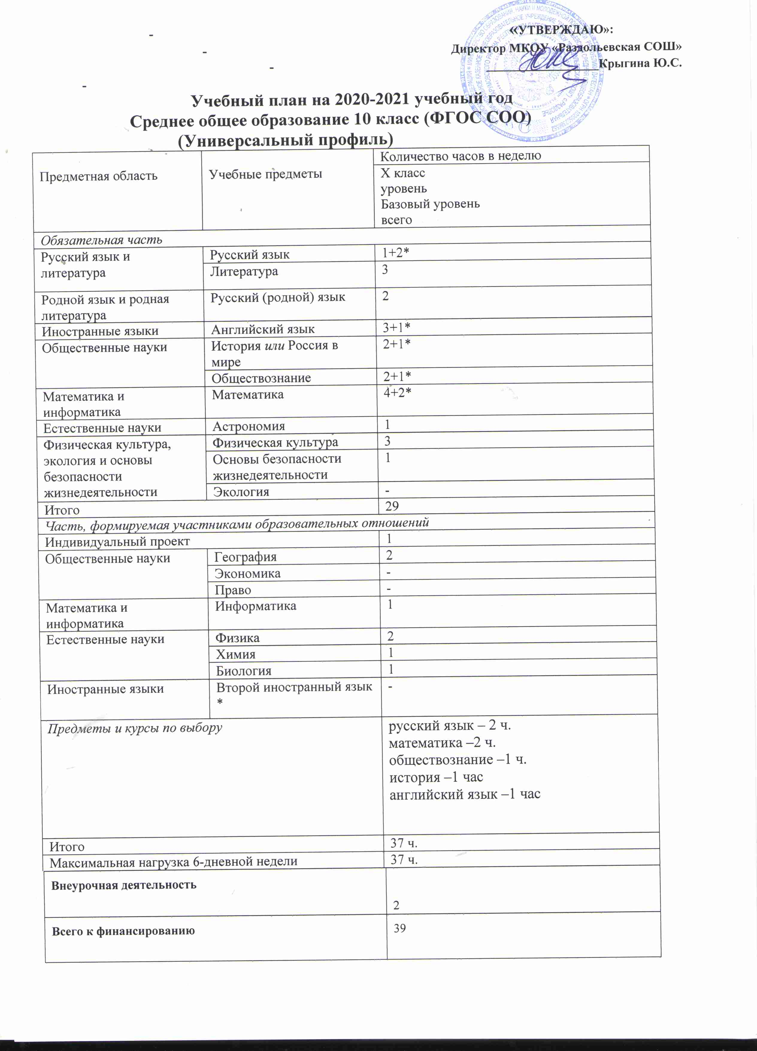

**Промежуточная аттестация (в разрезе учебных предметов)**

|  |  |
| --- | --- |
| Учебные предметы | Формы промежуточной аттестации |
| 10 класс |
| Русский язык | диктант, сочинение, итоговое тестирование, контрольные срезы (письменная и устная форма) |
| Литература | сочинение, итоговое тестирование, контрольные срезы (письменная и устная форма) |
| Дагестанская литература | защита проектов |
| Иностранный язык (английский язык) | комплексная контрольная работа, итоговое тестирование, контрольные срезы (письменная и устная форма) |
| Математика (алгебра и начала математического анализа, геометрия) | тестовая работа в формате ЕГЭ, контрольные срезы  (письменная и устная форма) |
| Информатика | тест, контрольные срезы  (письменная и устная форма) |
| История | тестовая работа в формате ЕГЭ, контрольные срезы  (письменная и устная форма) |
| Обществознание | тестовая работа в формате ЕГЭ, контрольные срезы  (письменная и устная форма) |
| География | тестовая работа в формате ЕГЭ, контрольные срезы  (письменная и устная форма) |
| Физика | тестовая работа в формате ЕГЭ, контрольные срезы  (письменная и устная форма) |
| Химия | тестовая работа в формате ЕГЭ, контрольные срезы  (письменная и устная форма) |
| Биология | контрольная работа тестовая работа в формате ЕГЭ, контрольные срезы (письменная и устная форма) |
| Астрономия | тестирование |
| Основы безопасности жизнедеятельности | зачет |
| Физическая культура | сдача нормативов |

**Учебный план для 11 класса.**

Учебный план МКОУ «Раздольевская СОШ» для 11 класса уровня среднего общего образования, реализующих требования федерального компонента государственного образовательного стандарта составлен на основе Федерального базисного учебного плана

общеобразовательных учреждений Российской Федерации.

Учебный план для 11 класса направлен на реализацию следующих задач:

-       создание условий для дифференциации содержания обучения старшеклассников;

-       создание условий для построения индивидуальных образовательных программ;

-       установление равного доступа к полноценному образованию разных категорий обучающихся, расширение возможностей их социализации;

-       обеспечение преемственности между общим и профессиональным образованием, более эффективная подготовка выпускников к освоению программ профессионального высшего образования;

-       удовлетворение социального заказа родителей и учащихся.

Для изучения учебных предметов «Иностранный (английский) язык» отводится 3 часа в 11 классе.

Концепция нового учебно-методического комплекта по отечественной истории включает в себя Историко-культурный стандарт, который определяет основные подходы к преподаванию отечественной истории в современной школ, в том числе и по изучению региональной истории. Изучение истории Дагестана должно идти параллельно с изучением истории России.

Учебный предмет «География» должен отражать региональные особенности родного края.

Интегрированный учебный предмет **«Обществознание»** (по 2 часа в неделю) включает разделы «Экономика» и «Право».

Изучение естественнонаучных дисциплин в 11 классе обеспечено отдельными предметами **«Физика», «Химия», «Биология».** Предмет «Биология», «Химия» изучается по 1 часу в неделю 11 класс, предмет «Физика» - по 2 часа в неделю.

Элективные учебные предметы, изучаемые в 11 классе:

1.Русский язык-2час.

2.Математика-2 час.

4. История-1час.

5.Обществознание-2час.

Вакансия:

1.Технология-1 час.

1.Родной язык- 1 час.

**Национально-региональный компонент** учебного плана устанавливается РД, отвечает потребностям и интересам в области образования жителей региона и позволяет организовать занятия, направленные на изучение природных, экономических и социокультурных особенностей региона. Национально-региональный компонент в школе III ступени реализуется также через предметы :

дагестанская литература-1 час.

родной язык-1час вакансия.

Учебная нагрузка для изучения родных языков не создана из-за отсутствия достаточного количества учащихся разных национальностей.

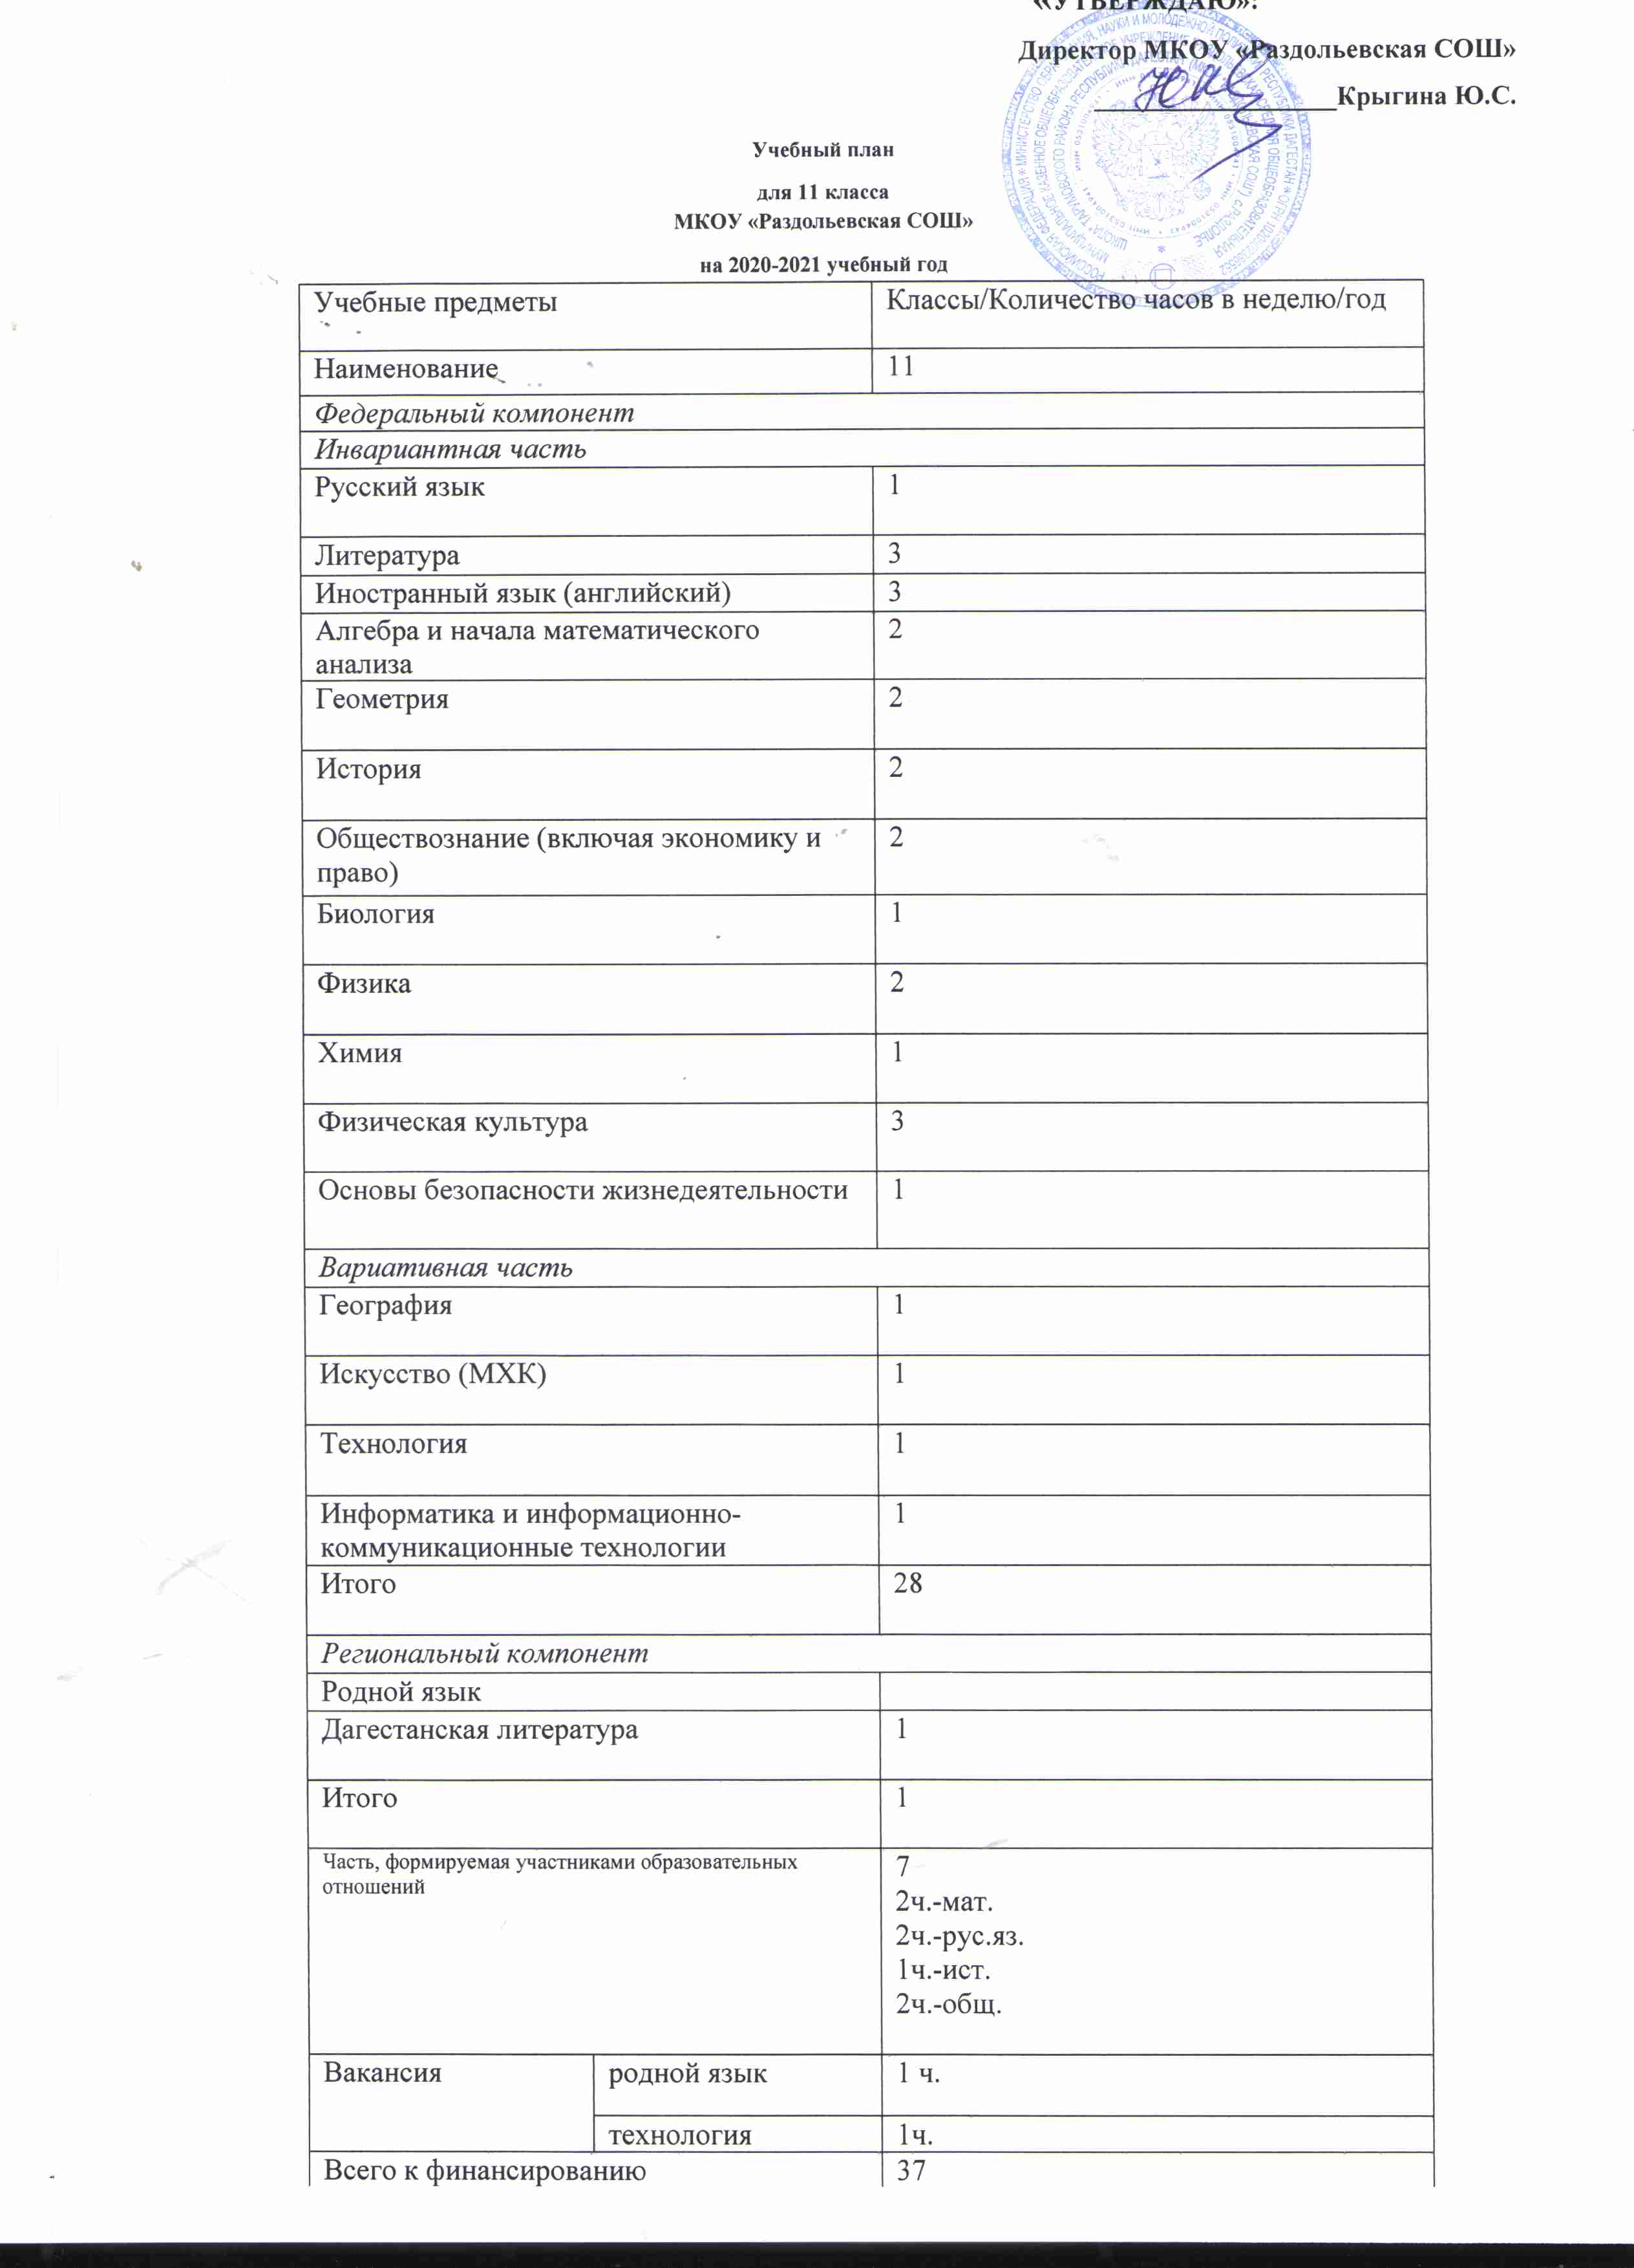

**Промежуточная аттестация (в разрезе учебных предметов)**

|  |  |
| --- | --- |
| Учебные предметы | Формы промежуточной аттестации |
| 11 класс |
| Русский язык | тестовая работа в формате ЕГЭ, диктант, изложение , контрольные срезы  (письменная и устная форма) |
| Литература | сочинение, итоговое тестирование, контрольные срезы  (письменная и устная форма) |
| Иностранный язык (английский язык) | тестовая работа в формате ЕГЭ, комплексная контрольная работа, итоговое тестирование, контрольные срезы  (письменная и устная форма) |
| Алгебра и начала анализа | тестовая работа в формате ЕГЭ, контрольные срезы  (письменная и устная форма) |
| Геометрия | тестовая работа в формате ЕГЭ, контрольные срезы  (письменная и устная форма) |
| Информатика и ИКТ | тестовая работа в формате ЕГЭ, контрольные срезы  (письменная и устная форма) |
| История | тестовая работа в формате ЕГЭ, контрольные срезы  (письменная и устная форма) |
| Обществознание (включая экономику и право) | тестовая работа в формате ЕГЭ, контрольные срезы  (письменная и устная форма) |
| География | тестовая работа в формате ЕГЭ, контрольные срезы  (письменная и устная форма) |
| Физика | тестовая работа в формате ЕГЭ, контрольные срезы  (письменная и устная форма) |
| Химия | тестовая работа в формате ЕГЭ, контрольные срезы  (письменная и устная форма) |
| Биология | контрольная работа тестовая работа в формате ЕГЭ, контрольные срезы (письменная и устная форма) |
| Основы безопасности жизнедеятельности | зачет |
| Физическая культура | сдача нормативов |

**Промежуточная аттестация обучающихся.**

Промежуточная аттестация проводится в 10-11 классах в соответствии с «Положением МКОУ «Раздольевская СОШ» о промежуточной аттестации обучающихся и осуществлении текущего контроля их успеваемости».

**Объем домашних заданий**

Объем домашних заданий (по всем предметам) таков, что затраты времени на его выполнение не превышают (в астрономических часах): во 2 - 3 классах - 1,5 ч, в 4 - 5 классах - 2 ч, в 6 - 8 классах - 2,5 ч, в 9 - 11 классах - до 3,5 ч. (СанПиН 2.4.2.2821-10, п. 10.30). Обучение в 1 классе проводится без балльного оценивания знаний обучающихся и домашних заданий (СанПиН 2.4.2.2821-10, п. 10.10).

